Уважаемые родители!

Воспитание детей — тяжёлый труд, в котором пригодятся помощники. Конечно, это могут быть родители, друзья или знакомые. Поэтому, чтобы избежать бесполезных советов, лучше обратиться к профессионалам. То есть к психологам, которые специально для вас пишут полезные книги.
Предлагаем Вам прочитать книги о воспитании детей. Здесь вы найдете много нового, интересного, получите ответы навопросы по воспитанию детей.

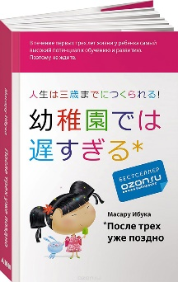
Японская пословица гласит, что «после трёх уже поздно».
А именно — нужно учить детей всему на свете именно до трёх лет, потому что в этом возрасте они усваивают информацию, как губка.
Книга расскажет, как сделать обучение не напрягающим и для малышей, и для родителей. Ранее развитие ребёнка — в ваших руках.

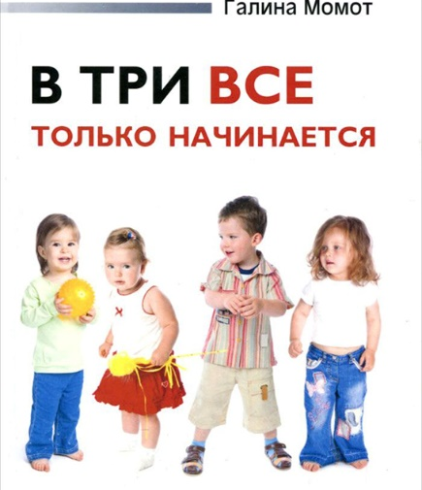
Автор рассказывает о чуть более взрослом возрасте и учит читателей вариантам игровых форм вместо ненавистных уроков. При этом огромное внимание уделяется таким факторам как поддержка, уникальность, мотивация, зона ближайшего развития, самооценка, уважение и контроль.

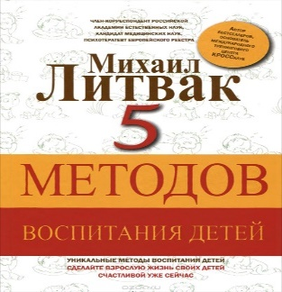
Михаил Литвак — признанный психотерапевт и автор более 30 книг, посвящённых теме общения, в этот раз взялся за проблемы воспитания. В этой книге вы найдёте сборник статей на любой вкус и цвет. Тут и советы по воспитанию детей разного возраста, и вопросы, связанные с общением с воспитателями и учителями. Но главная тема книги — это любовь. «Научитесь любить друг друга просто так, ни за что», — вот, что советует нам автор.

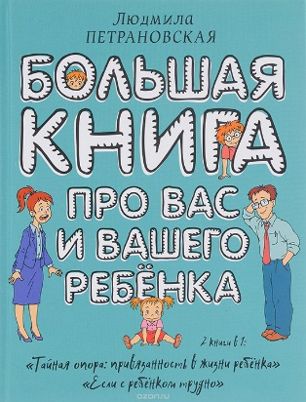
Это сборник из двух книг — «Тайная опора: привязанность в жизни ребёнка» и «Если с ребёнком трудно». Названия говорят сами за себя, аимя Петрановской на обложке добавляет уверенности в том, что книга обязательна к прочтению.Как помочь ребёнку в сложный период взросления и как действовать в конфликтных ситуациях, что стоит за детскими капризами и как воспитать уверенного в себе человека — обо всём этом и о многом другом в этой многогранной и обширной работе.

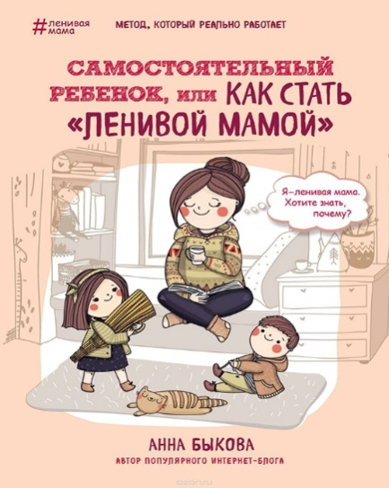
Признайтесь, название вас заинтриговало? Или может вы уже слышали об этом — ведь несколько лет назад эта книга кочевала по Интернету, отзывами. О ней спорили и продолжают спорить до сих пор, поскольку тема самостоятельности и инфантильности нового поколения — одна из самых острых в наше время.Как обеспечить условия для того, чтобы ребёнок научился всё делать сам, а мама могла быть «ленивой мамой»? Легко! И книга попробует вас этому научить.

В данных трех книгах Ю.Б. Гиппенрейтер, вы, найдете важные советы по многим вопросам воспитания. Ведь с детьми нового поколения уже нельзя общаться и воспитывать «по старинке».
Как научиться говорить с современными детьми и как сделать так, чтобы дети вас слышали, а не только слушали?
На эти вопросы есть ответы!
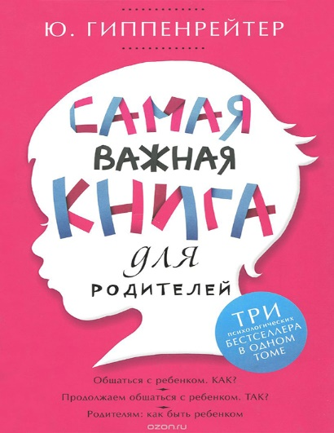
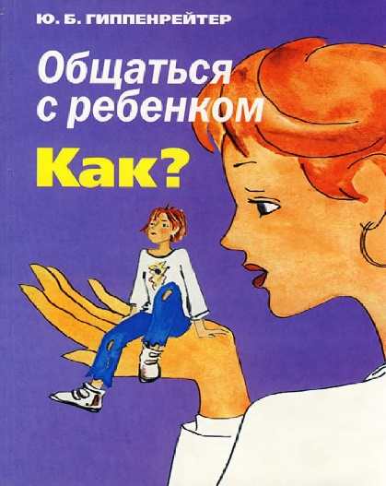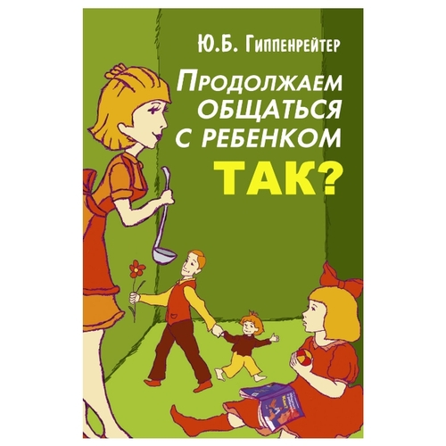

Педагог – психолог Медкова Л.Ю.

